Busto Arsizio, 14 ottobre 2016
Ai Docenti interessati
Alle classi 2B, 2D, 2F, 2H, 2L, 2M, 3CO, 4SG, 5 SV.

OGGETTO: spettacolo premio Progetto Greenschool

Lo spettacolo offerto alla nostra scuola in qualità di premio per il progetto Greenschool 2015-16 si terrà il 14 novembre presso la Sala Probusto, raggiungibile a piedi in pochi minuti.
Lo spettacolo interattivo dal titolo “In fondo al mare – Deep water” è organizzato dall’associazione OIKOS di Milano e riguarda la giustizia ambientale e le migrazioni ambientali (il dettaglio è riportato nella pagina seguente).
Le classi che parteciperanno sono le seguenti:
2 B, 2D, 2F, 2H, 2L, 2M,
3CO
4SG
5 SV.
Nel caso in cui qualche classe non potesse partecipare, chiedo di comunicarlo in modo da sostituirla.
La presente attività deve essere inserita nel documento di Classe.

Per il progetto Greenschool
Gamberoni Luisella

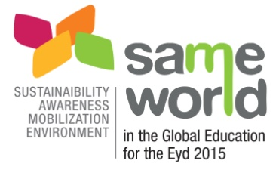
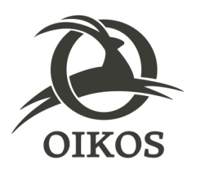
Cara insegnante, caro insegnante,
è con piacere che ti invitiamo a partecipare all’attività rivolta alle scuole nell'ambito del progetto SAME World: lo spettacolo interattivo “In alto mare – Deep water”, che sarà portato in scena durante il primo trimestre dell’anno scolastico 2016-2017.
Il progetto SAME World si rivolge in particolare al mondo della scuola per sensibilizzare sui temi della Giustizia Ambientale, ovvero aiutare a comprendere come povertà e danni ambientali siano strettamente collegati e dipendano dall'attuale modello di sviluppo, colpendo in particolare le aree del mondo più fragili (nel Sud Globale ma anche in Europa).
Nella rappresentazione, ironia e racconto scientifico si alternano e si completano a vicenda: una formula originale e alternativa per affrontare temi di stringente attualità, quali la giustizia ambientale e i cambiamenti climatici, questioni cruciali per l’epoca in cui viviamo.
Lo spettacolo prevede la partecipazione attiva di alunne e alunni che saranno coinvolti e incoraggiati a riflettere in maniera critica sulle nostre scelte quotidiane e le ripercussioni sulla salute del nostro pianeta. Si introdurranno concetti nuovi quali appunto la giustizia "ambientale" e il "razzismo ambientale" (la tendenza a spostare i costi ambientali dello sviluppo sulle popolazioni più deboli) che, grazie alla formula teatrale, potranno essere affrontati in una maniera più diretta e comprensibile per gli studenti.
Lo spettacolo dura un'ora ed è indirizzato alle scuole secondarie di secondo grado (alunne/i dai 14 anni in su).

Vi aspettiamo!

Lo staff di SAME

